【送付先】
メール：nokan4@pref.ibaraki.lg.jp
FAX:029-301-4169
茨城県農村計画課 農村活性化グループ 豊田 行

平成31年度 都市農村交流推進研修会（２月20日）
申 込 書
平成 年 月 日
団体・所属名 | 職 名 | 氏 名
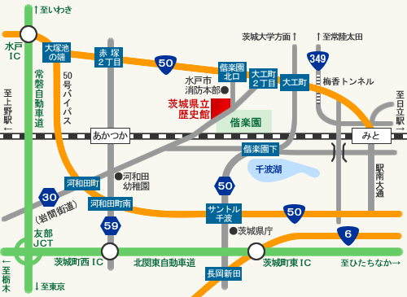
＜茨城県立歴史館へのアクセス＞
○車：常磐自動車道「水戸ＩＣ」から水戸市内方面 15分
○バス：ＪＲ水戸駅北口4番バス停乗り場から「桜川団地」行きなど偕楽園方面行き乗車10分，「歴史館偕楽園入口」下車

※駐車場に限りがありますので，できるだけ乗り合わせ又は公共交通機関を利用にてお越し下さい。

